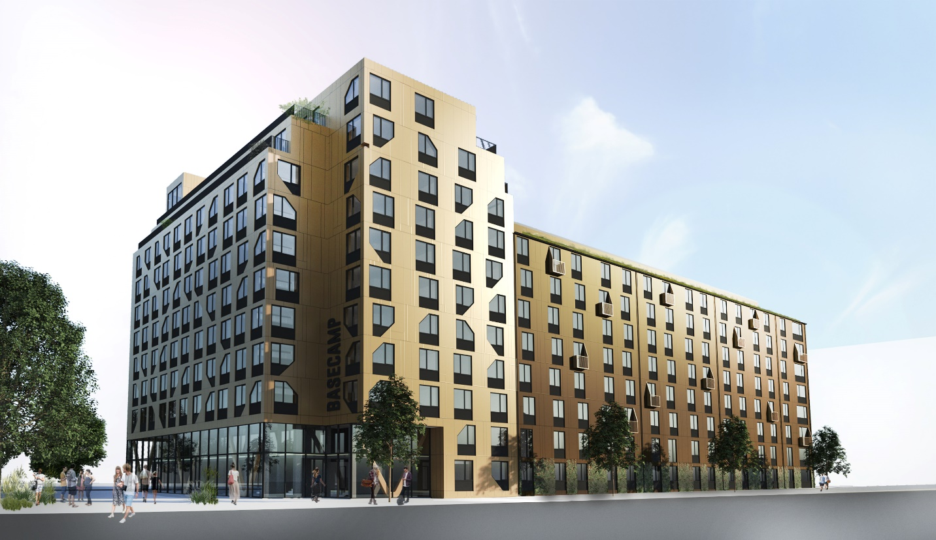
Bild: Lars Gitz Architects
BaseCamp Students första projekt i Sverige ett steg närmare
Förra veckan tillträdde BaseCamp Student den mark i Västra Hamnen som förvärvats av Skandia Fastigheter. I samband med tillträdet har också bygglovsansökan skickats in till kommunen vilket innebär att byggnationen av 590 studentbostäder förhoppningsvis kan påbörjas under hösten.

I september 2019 ingick BaseCamp Student avtal med Skandia Fastigheter om att förvärva fastigheten Tåten 1 i Västra hamnen i Malmö. På det som idag är en parkeringsplats kommer det att uppföras runt 590 studentbostäder med promenadavstånd till både universitetet och centrum. I förra veckan togs ytterligare ett par steg mot förverkligande då Basecamp Student tillträdde marken, och i samband med det också skickade in bygglovsansökan.
- Det känns självklart bra att äntligen tillträda marken och gå in i nästa fas i projektet. I och med att bygglovsansökan också är inskickad har vi tagit oss en bra bit på vägen mot att också sätta spaden i marken för vårt första svenska projekt, säger Jesper Dam, partner och vd för BaseCamp Student i Norden.
Målsättningen är att börja bygga under hösten 2020 vilket innebär en preliminär inflyttning i januari 2023. Utöver de 590 lägenheterna kommer byggnaden också innehålla en rad gemensamma ytor som gym, studierum, lounge, bio och bemannad reception. Sammanlagt runt 2 000 kvm för de boende att utnyttja och bygga den gemenskap som är grundbulten i BaseCamp Students studentbostadskoncept.
- Vår målsättning är att etablera oss på de största studieorterna i alla nordiska länder och i och med projektet i Malmö tar vi ett viktigt första steg in i Sverige. Förhoppningsvis kommer det innebära fler steg på fler orter i Sverige framöver, avslutar Jesper Dam.

BaseCamp Student startades 2015 och utvecklar och förvaltar studentbostäder i Europa. I dagsläget har BaseCamp Student över 9 700 studentbostäder i drift och planering i Tyskland, Polen, Danmark, Sverige, Norge och Finland. Projektet i Malmö kommer att bli det första på svensk mark och addera till BaseCamp Student Nordics närvaro som i övrigt består av runt 2 000 studentbostäder i drift och produktion i Köpenhamn, Lyngby och Aarhus.

Fakta om BaseCamp Student Malmö:
- 590 bostäder, främst enrumslägenheter, alla med eget kök och badrum.
- Kringbyggt kvarter med varierande byggnadshöjder på 5-11 våningar.
- Totalvolym på ca 20 000 kvm BTA, varav 2 000 kvm gemensamma ytor
- Total projektkostnad beräknas till över 800 MSEK.
- Byggstart hösten 2020 och inflyttning januari 2023.
- Arkitekt: Lars Gitz Architects
Fakta om BaseCamp Student:
- Totalt mer än 9 700 studentbostäder i drift eller planering i Norden, Polen och Tyskland
- Koncept med vikt på gemenskap och trygghet för att skapa bästa möjliga förutsättningar att bedriva studier
- Alla bostäder är fullt möblerade med specialdesignade möbler av hög kvalitet
- Läs mera på www.BaseCampStudent.com
Kontakt:
Jesper Dam, Direktör och partner, kan kontaktas via kontorschef, Anja Valentino på +45 4190 0060
Martin Johansson, Business Development Manager i Sverige, kan kontaktas på +46 709 65 02 44

